**Datorer och tillbehör**

**HP EliteDesk 800 G4 MT Workstation Edition**

* **Intel Core i7-8700K**
* **32 GB RAM (2666 MHz)**
* **512 GB SSD**
* **NVIDIA GeForce GTX 1080 - 8GB VRAM**

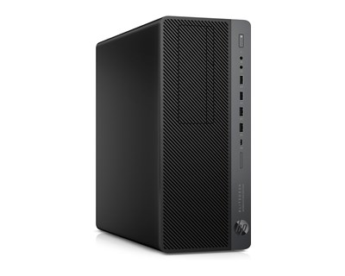

**HP ZBook 15u G5 Mobile Workstation**

* **Intel Core I7-8550U**
* **16 GB RAM (2400 MHz)**
* **512 GB SSD**
* **AMD Radeon Pro WX 3100**

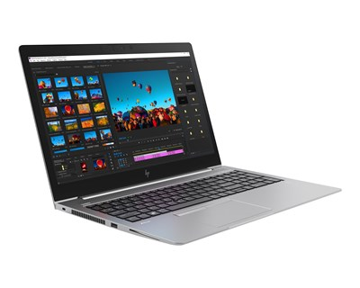

**HP Thunderbolt Dock 120W G2**

* **Anslut en enda USB-C -kabel till den bärbara datorn för åtkomst till ett trådbundet nätverk, data, video och laddning**

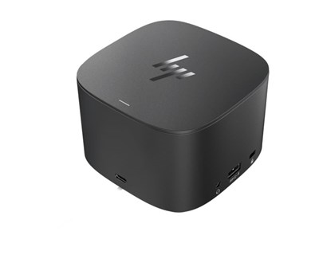**’**

**HP EliteDisplay S270n**

* **27" 3840 x 2160**
* **1,074 miljarder färger (10-bitar)**
* **99 % sRGB färgskala**
* **Anslutningar - HDMI, DisplayPort, Mobile High-Definition Link (MHL), USB-C**

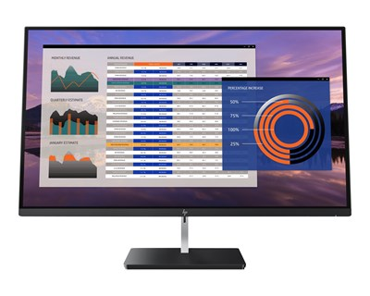

**Wacom Intuos Pro Medium Paper Edition**

* **Spetsar (10 st), Penna, Pennhållare, USB-kabel (2 m), 4 utbytbara färgringar, Tillbehörsväska, FineTip-penna, 10 pappersark, 3 bläckpatroner för FineTip-penna, Provkort med strukturark**
* **Programmerbara knappar, Fingerkänslig pekring, Mjukt gummihandtag, ExpressKeys, -/+ 60 nivåers lutningsigenkänning, Tryckkänslighet**
* **Trådlös / Kabelansluten**

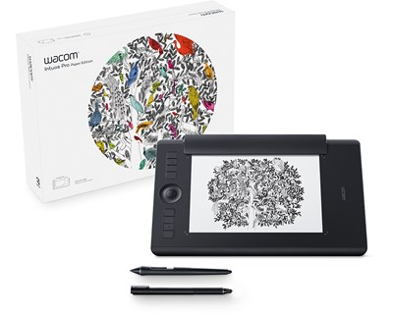

**Logitech MX Vertical**

* **Ergonomisk**
* **En vinkel på 57° – som för ett naturligt handslag**
* **Fyra gånger mindre handrörelser krävs**
* **En minskning i muskel påfrestningen på 10%**

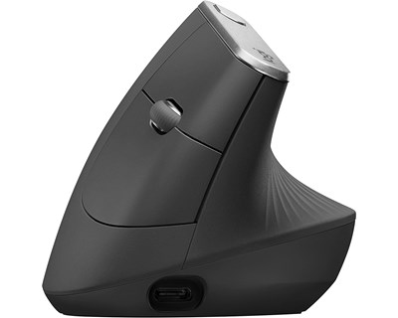

**Kensington Contour Gel handledskudde för tangentbord**

* **Ergonomisk**
* **Mjuk handledskudde**

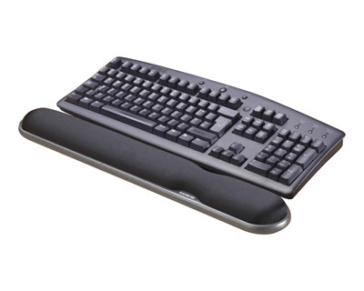

**Plantronics Backbeat GO 600**

* **Trådlös**

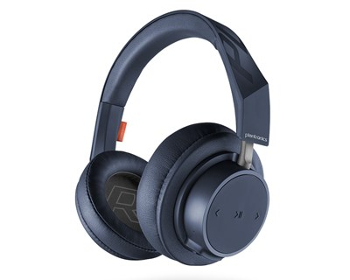

**Övrig Teknik**

**HPE ProLiant DL360 Gen10**

* **intel xeon silver 4110**
* **32 GB RAM - 2666 MHz**
* **1200 GB HDD**

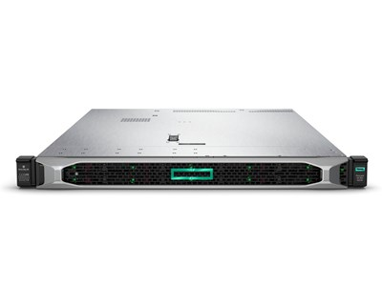

**Dell Hårddisk 2.5" 2000GB**

* **2TB HDD**
* **7200 rpm**
* **6 Gbit/s överföringshastighet**

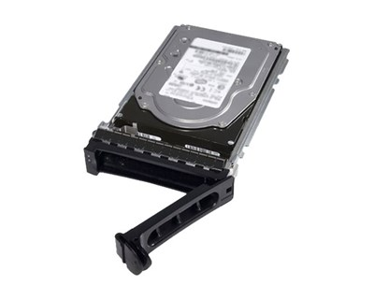

**Startech 15U Väggstativ med dörr**

* **Flexibelt väggskåp med lås för server**

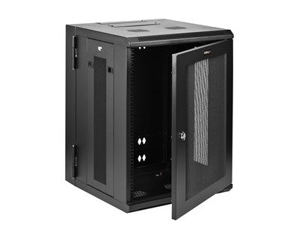

**Microsoft Windows Server 2019 Standar**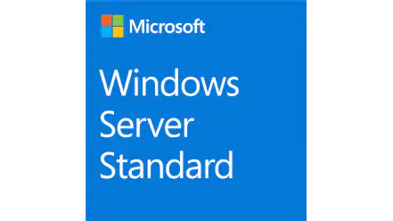

**MakerBot Replicator Z18 3D Printer**

* **42 liters utskriftsvolym**

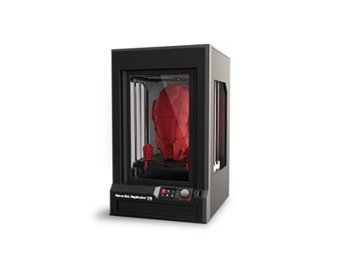

**BenQ MH750 DLP-projektor**

* **Standardupplösning - 1920 x 1080**
* **Anslutningar - S-Video, VGA, HDMI, Composite video, MHL**
* **Trådlös fjärrkontroll**

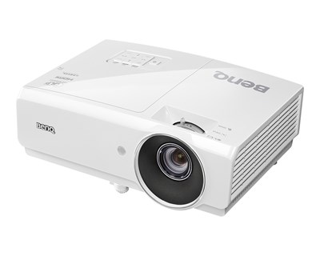

**Multibrackets Projektorduk Motor 240x135 16:9 108"**

* **Diagonalstorlek för bild - 274 cm**
* **Fjärrkontroll**
* **Motoriserad**

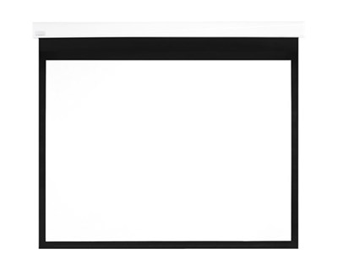

**HP DesignJet T930 91,cm (36")**

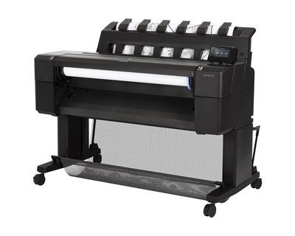

**WOODSTOCK X-series**

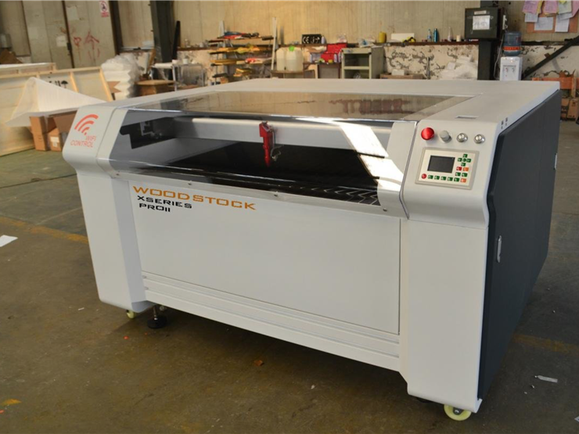

**Nätverk**

**HPE Aruba 2530**

* **48 portar, Gigabit Ethernet**

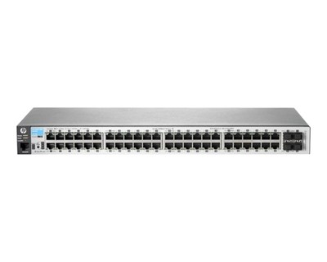

**HPE MSR3024**

* **Ethernet, Fast Ethernet, Gigabit Ethernet**

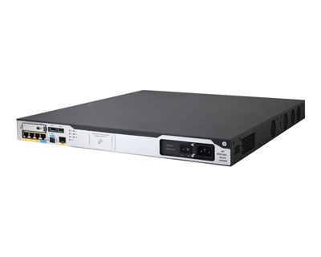

**Ubiquiti Unifi NanoHD 5-pack**

* **2,4 GHz/5GHz Gigabit Ethernet**

